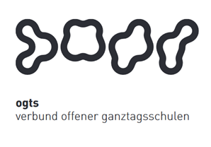
Soziales Zentrum Lino-Club e.V.
OGTS Merianstraße
Was essen wir diese Woche?

Montag, 14.12.2020
Tomatensuppentopf mit Hackfleischklößen (1,3,7,9) & Brötchen (1)

Dienstag, 15.12.2020
Hähnchengyros (7,9,10) mit Mischgemüse (9) Tomatensauce (1,7,9,10,11)
& Vollkornreis

Mittwoch 16.12.2020
Kartoffelspinatauflauf (3,7,9) & Salat

Donnerstag 17.12.2020
Alaska-Seelachsfilet (1) mit Kartoffeln & Salat

Freitag 18.12.2020
Pfannkuchen Kirsch und Apfel (1,3,7) & Vanillesauce (1)

Guten Appetit !!!
(in Klammern die Allergenkennzeichnung nach der neuen Lebensmittelinformationsverordnung ab 15.12.2014)
Unsere Nachtische können Farbstoffe und Konservierungsmittel enthalten.
Bei Allergien werden zusätzliche alternative Speisen angeboten.

